Lunes
28
de marzo

1° de Secundaria
Ciencias. Biología

¡Un futuro de posibilidades!

Aprendizaje esperado: valora las implicaciones éticas de la manipulación genética en la salud y el medioambiente.

Énfasis: reconocer la relación entre la manipulación genética y la salud.

¿Qué vamos a aprender?

Esta sesión será para dar a conocer los distintos avances de esta nueva área de la medicina, la cual, seguramente te traerá un futuro de posibilidades.

Continuarás trabajando para valorar las implicaciones éticas de la manipulación genética en la salud y el medioambiente”.

Reconocerás la relación entre la manipulación genética y la salud.

Recuerda preparar los materiales necesarios para el desarrollo de esta sesión: libreta, bolígrafos de distintos colores y tu libro de texto.

También, te sugiero tomar apuntes de los nuevos conceptos, para incluirlos a tu “Abecedario biológico” y enriquecer tu vocabulario científico.

¿Qué hacemos?

Actualmente las aplicaciones tecnológicas de edición de videos brindan múltiples posibilidades para obtener el producto esperado. No obstante, por mucho tiempo la edición se realizaba cortando y pegando fragmentos de imágenes, lo cual implicaba una tarea laboriosa.

¿Te imaginas cuánto tiempo se llevaba en editar un video?

Actualmente el proceso de edición de videos es sencillo y lo puedes hacer rápidamente incluso con un celular.

Sl igual que en el proceso de edición de video, las primeras herramientas que buscaban modificar la secuencia del genoma humano, desarrolladas entre los años 1990 y 2000, eran poco manejables, fiables y caras.

No obstante, el progreso tecnológico ha permitido optimizar los procesos de modificación de recursos, tanto digitales como genéticos, haciendo posible que en genómica hoy en día este procedimiento de edición pueda ser utilizado en el ADN de los organismos, para modificar su genoma.

La “edición genética” es el conjunto de técnicas que permiten eliminar, agregar o remplazar alguna sección de ADN.

Los avances en el conocimiento del ADN, los genes y los cromosomas, han avanzado rápidamente en los últimos 60 años, de tal manera, que la capacidad de manipular el genoma de los organismos, ha alcanzado niveles antes inimaginables.

De la era genómica y su influencia en la medicina surgió la medicina genómica, por el interés de encontrar una forma más rápida para detectar la predisposición o resistencia a ciertas enfermedades, además de brindar tratamientos que atiendan la causa y no solo la enfermedad.

Ante esto, los biochips, son tecnología capaz de realizar millones de reacciones biológicas que permiten conocer mutaciones genéticas en los pacientes. Cuando se vierte sobre el chip un líquido con ADN de una célula en particular, se complementa perfectamente con algún fragmento de ADN sintético del chip y brillarán intensamente. Entonces, el patrón que forman es leído por un detector.

Estos biochips permitirán analizar las variaciones genéticas de nuestros genes, ayudando a descubrir nuestra predisposición a una enfermedad o para identificar el medicamento con base en el ADN.

Entonces estos Biochips, serán de gran utilidad para la farmacogenómica, la cual es una disciplina que examina las variaciones de los genes de las personas, las cuales dan lugar a diferencias en la respuesta a fármacos.

Y sobre este tema cabe mencionar que probablemente, algunos laboratorios farmacológicos están utilizando genes extraídos de personas para identificar su genoma y proporcionar tratamientos individualizados, eficaces y seguros, encaminados a la predicción y prevención de enfermedades y padecimientos, reduciendo así los costos médicos.

Es así como, desde el descubrimiento del ADN como portador de la información genética de la célula, los científicos se han dedicado, no sólo a decodificar la secuencia del genoma humano, sino que se han propuesto desarrollar herramientas que permitan manipular y modificar el código genético.

La herramienta de manipulación CRISPR-Cas9 permite alterar, quitar o sustituir genes en el ADN de una célula, cortando tramos específicos y predeterminados, permitiendo que en el sitio de corte se puedan insertar tramos diferentes de material genético con funciones particulares.

Además, en varios artículos que hablan sobre esta técnica y mencionan que este proceso fue descubierto a partir del mecanismo de defensa que emplean las bacterias, para evitar las infecciones por virus.

Este mecanismo fue detectado por primera vez en 1987 en la bacteria E. Coli. Sin embargo, fue hasta 2005, en donde empezó a vincularse CRISPR/Cas con la inmunidad a los virus, al descubrir que las bacterias utilizan este mecanismo para detectar el ADN extraño que implanta el virus en su huésped. Esto a partir de secuencias de ADN viral guardadas y repetidas que las bacterias han robado del ADN de otros virus, como forma de memoria molecular, y así evitar ser infectadas nuevamente por el mismo virus. Para ello, utilizan una proteína llamada Cas9 como tijera para cortarlo y evitar que continúe su infección, confiriéndole una inmunidad adaptativa.

Lo que se acaba de mencionar fue un descubrimiento relevante para los científicos, por el potencial de CRISPR-Cas9 para introducir roturas de ADN en genomas eucariotas, y así editar genes.

Y fue, justamente en junio de 2012, que las biólogas Emmanuelle Charpentier y Jennifer Doudna, publicaron el primer artículo que describía la técnica CRISPR-Cas9. Seis meses después aparecieron los primeros informes que demostraban la notable eficacia de los CRISPR-Cas9 para editar genes tanto en ratones como en células humanas.

Lo que se menciona favoreció que en 2013 se anunciaran una variedad de cambios en el ADN que podían conseguirse mediante la tecnología CRISPR/Cas, en donde además de corregir pequeños errores del genoma, como las mutaciones responsables de enfermedades genéticas, CRISPR/Cas podía usarse para desactivar o borrar genes enteros, invertir o insertar genes y hacer cambios en múltiples fragmentos del ADN de manera simultánea.

¿Sabías que la tecnología CRISPR/Cas se está combinando con una nueva modalidad de tratamiento de cáncer, conocida como inmunoterapia? En ella, se mejoran células humanas inmunes mediante manipulación genética, dotándolas de unas moléculas especializadas que pueden detectar marcas específicas del cáncer y, a continuación, eliminar células cancerosas del cuerpo.

La aplicación de este nuevo método fue en Layla Richards, una paciente de un año de edad de Londres que sufría un tipo de leucemia, el cual es un cáncer que afecta a la sangre. Layla se curó en 2015 mediante una combinación de células inmunes editadas y un trasplante de médula ósea. Desde entonces, científicos chinos han puesto en marcha ensayos clínicos en docenas de otros pacientes usando células inmunes corregidas genéticamente para tratar el cáncer.

Tal parece que la técnica CRISPR/Cas promete ser muy importante para la medicina genómica y para la prevención de enfermedades.

Shinya Yamanaka logró en 2006 con células madre, es sorprendente, pon atención a lo que hizo este científico japonés.

“Las células madre son aquellas que tienen la capacidad de producir células que darán lugar a células especializadas, como las de la sangre, neuronas, cardiacas y de otro tipo.
Estas células conforman la estructura del embrión a los pocos días de la fecundación”.

También dice que estas células se obtenían en los laboratorios a partir de embriones, pero que gracias a las investigaciones del médico Shinya Yamanaka, esto se dejó de hacer y en cambio se sustituyeron por células madre inducidas.

Es aquí en donde entra la tecnología CRISPR/Cas, ya que el médico Yamanaka consideró que, en una misma persona, una célula madre y una célula de la piel contienen la misma información genética.

Lo que las hace tan diferentes en función y en forma es que no están activos los mismos genes. Por ello aquí menciona que Yamanaka propuso introducir en una célula de piel las instrucciones para reprogramarla y revertir su proceso para que se comporte otra vez como célula madre.

Es sí como se utilizó CRISPR/Cas para activar distintos genes que se relacionaron con el proceso de reversión de la célula, obteniendo así células madre de células de la piel en ratones, por este acontecimiento recibió el Premio Nobel de Fisiología y Medicina en 2012.

Con la novedosa tecnología del programa CRISPR/Cas ahora se pueden rejuvenecer a las células.

Gracias a los avances en ingeniería genética, ha surgido la posibilidad de modificar el ADN de las células, administrando un fragmento externo de ADN como medicamento, que aspira a corregir enfermedades genéticas, retardar la progresión de tumores, enfrentar infecciones virales y detener enfermedades neurodegenerativas.

Después de todo lo que se analizó llegaste a destacar que el proceso de manipulación genética promete que en unos años las enfermedades genéticas y el cáncer, pasen de ser enfermedades incurables a problemas médicos con una solución.

Esto suena interesante ¿verdad?, pero algo que los científicos aún siguen investigando es qué sucedería con las personas que fueron modificadas bajo CRISPR/Cas y si al pasar las generaciones tales modificaciones podrían tener algún impacto negativo en los hijos.

Tampoco puedes perder de vista que esta técnica puede tener otros usos, ya que quizás habrá personas interesadas en diseñar a sus hijos a su gusto, escogiendo el color de su piel o de sus ojos, o decidiendo su peso y su estatura, sin pensar en las consecuencias que podrían tener a la larga este tipo de decisiones.

Justamente esto recuerda a la trama de una película que se desarrolla en una época, en donde los padres deciden tener hijos con la ayuda de la ingeniería genética para que tengan más salud y mejores trabajos, y mayor posibilidad de tener éxito en la vida.

Esta práctica divide a la sociedad entre los concebidos en laboratorios, predestinados a hacer grandes cosas en la vida, y los nacidos de manera natural y predestinados según la propia sociedad a trabajos menos gratificantes.

Esta premisa se basa en el acceso al conocimiento del genoma humano de cada persona, lo que implica entrar en su más profunda intimidad biológica, lo que, algún día posiblemente permitirá conocer, con décadas de anticipación, si alguien padecerá una enfermedad determinada, o simplemente tendrá predisposición a ella. Esto, probablemente podría derivar en riesgos de estigmatización y discriminación.

Ante ello, actualmente, las disposiciones legales en materia de bioética tienen impacto en las Constituciones y Tratados Internacionales para regular el uso de la tecnología genética. Derivado de ello, en 2005, la Conferencia General de la UNESCO aprobó la Declaración Universal sobre Bioética y Derechos Humanos.

Por otro lado, los Comités de ética y bioética de las comunidades científicas, han establecido el seguimiento de distintos principios éticos, basados en el respeto a la autonomía, la beneficencia y la justica.

Será necesario enfrentar los retos con recursos humanos, que incluyan la preparación de estudiantes y de profesionales en áreas que van de la medicina general a la biología molecular, la genética, o las ciencias genómicas hasta la bioinformática, bioética y derecho genómico, con el propósito de poder recibir y aprovechar lo que ofrece la medicina genómica, y que esto se traduzca verdaderamente en una mejor atención y cuidado a la salud.

Observa el siguiente video.

- Manipulación genética
https://youtu.be/SxkAX9xa_pQ

Es así como hoy en día el avance de la tecnología permite editar multimedia con gran facilidad, ayudándonos a crear contenido audiovisual de formas novedosas y únicas, como en el caso del programa.

De igual manera el conocimiento científico y el desarrollo tecnológico han permitido realizar cosas asombrosas, con gran potencialidad de mejora para nuestra salud o el cuidado de la biodiversidad, como lo es la edición genética. De aquí a diez años, probablemente la técnica CRISPR/Cas influirá en lo que comemos, los medicamentos que tomamos y sin duda, seguirá siendo instrumental en nuestra comprensión del mundo natural.

Llego el momento de recurrir a tu “Abecedario biológico”, para ello, te invito a observar con atención la siguiente imagen en donde verás e identificarás la palabra contiene las palabras.
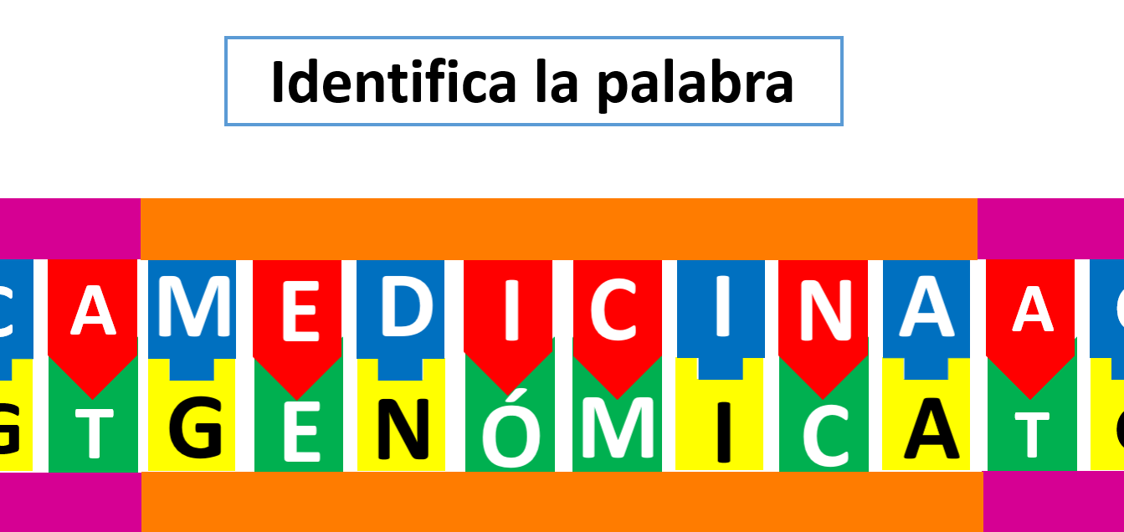

Ahí se observa la palabra: Medicina Genómica.
Te recomiendo integrarla, definirla, e ilustrarla.

El reto de hoy:

Reflexiona sobre algunas de las cuestiones éticas que pueden surgir ante las potencialidades de la medicina genómica.

Para ello te invito a analizar el siguiente cuestionamiento:

Gracias a los avances de la manipulación genética, imagina que en un futuro tendrás la posibilidad de saber con certeza que durante su juventud adulta vas a sufrir:

- La enfermedad de Huntington a los 40 años, lo que provocará que desarrollen problemas motrices, provocando su muerte a los 50, o
- De enfermedad de Alzheimer a los 60, lo que implicará una perdida continua de la memoria.

¿Desearías saberlo, aunque por el momento no fuera posible prevenirlas?

Conversa con tus familiares sobre el futuro de posibilidades en los avances de la medicina genómica.

¿Qué opinas sobre este tema? ¿Estás a favor o en contra de que la manipulación genética se asocie con la salud?

¡Buen trabajo!

Gracias por tu esfuerzo.

Para saber más:
Lecturas

https://libros.conaliteg.gob.mx/secundaria.html

